В Молодежном Центре «Саяны» ко дню флага прошла акция «Живой флаг» жители Саянского района одевались в цвета Государственного флага и выставляли фото в соц. сетях
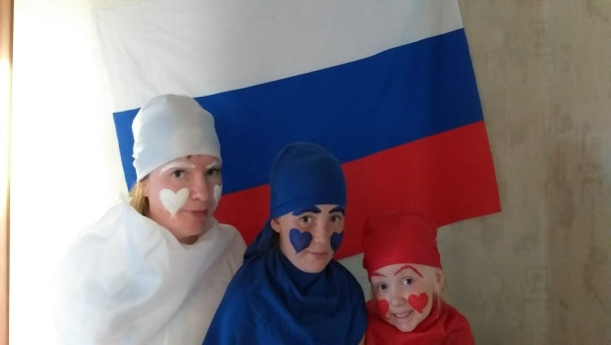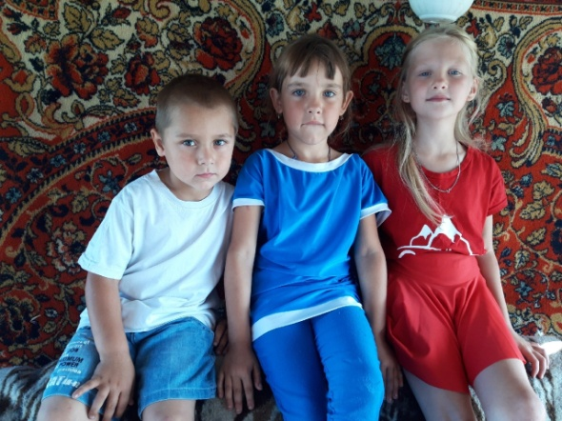

Акция «День Государственного флага»
Активисты Российского движения школьников покоряли вершины это были горы, а для некоторых это были личные вершины. Ребята фотографировались с флагом и выставляли фото в соц сетях
.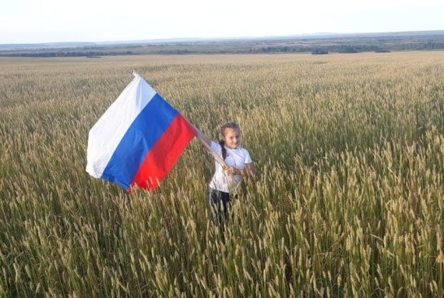 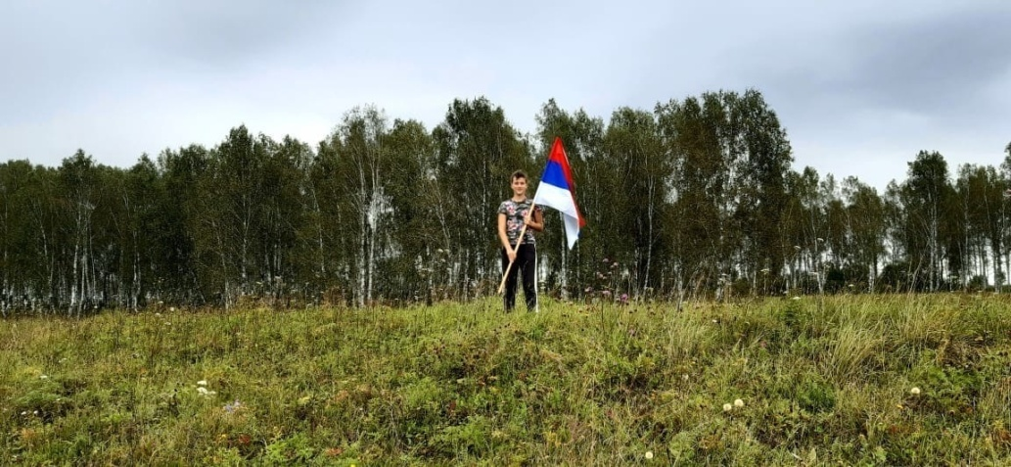

Велопробег к празднованию дня флага
В с. Гладково и пос. Орье прошео велопробег в честь празднования Дня Государственного флага
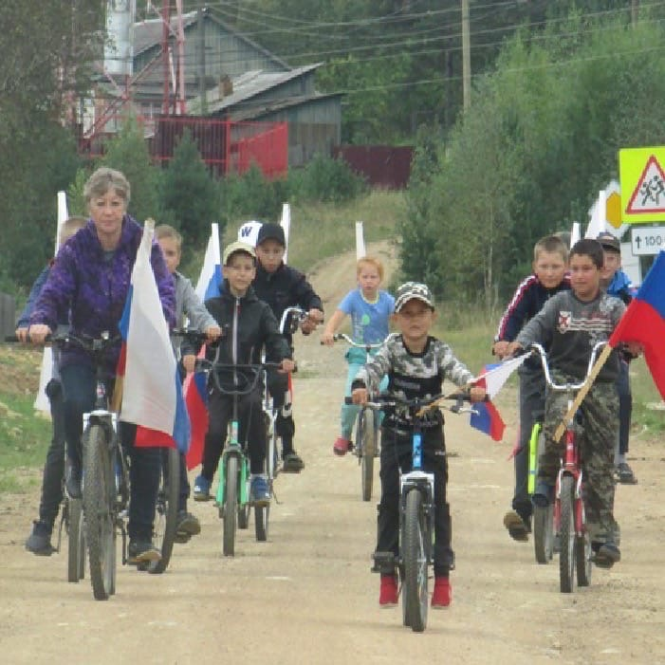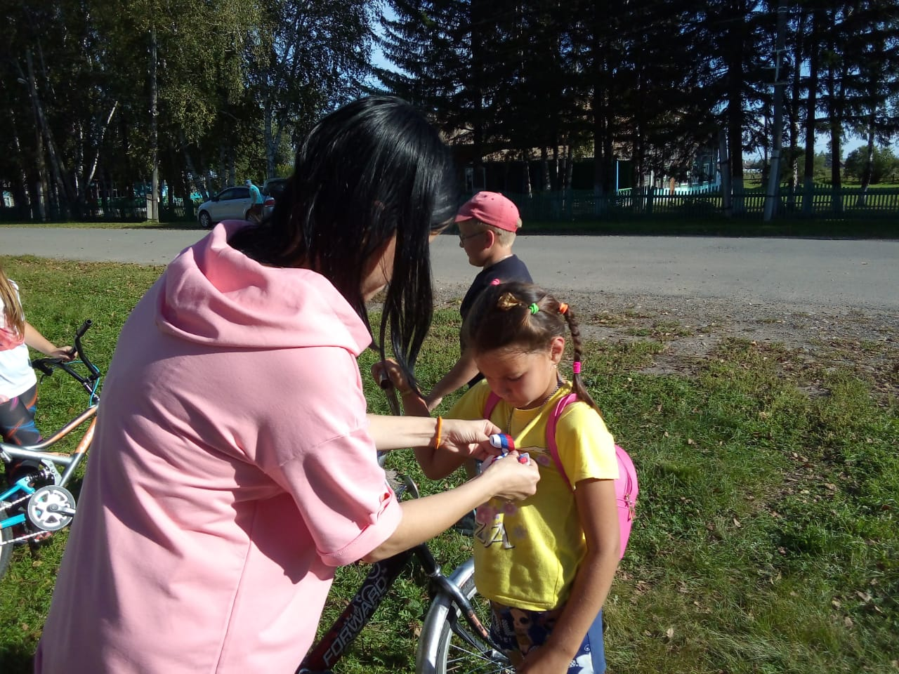

Конкурс «Мой флаг» ребята Саянского района соревновались на лучший рисунок флага РФ. Победителем стала Москвина Александра из. Гладково.
